АДМИНИСТРАЦИЯ ЛЕНИНГРАДСКОЙ ОБЛАСТИ
КОМИТЕТ ПО СОХРАНЕНИЮ КУЛЬТУРНОГО НАСЛЕДИЯ ЛЕНИНГРАДСКОЙ ОБЛАСТИ

ПРИКАЗ

«___»____________2021 года №____________________
г. Санкт-Петербург

О включении объекта культурного наследия
«Памятный знак на месте бывшей стоянки эсминца «Опытный», 1941-1944 гг.,
адрес (местонахождение): Ленинградская область, Всеволожский муниципальный район, Свердловское городское поселение, на территории Невского лесопарка, в районе пристани, к северу от входа на центральную парковую аллею, у дороги на пос. им. Свердлова, в единый государственный реестр объектов культурного наследия (памятников истории и культуры) народов Российской Федерации в качестве объекта культурного наследия регионального значения, утверждении границ его территории и предмета охраны

В соответствии со статьями 3.1, 9.2, 18, 33 Федерального закона от 25 июня 2002 года № 73-ФЗ «Об объектах культурного наследия (памятниках истории и культуры) народов Российской Федерации», статьей 4 областного закона Ленинградской области от 25 декабря 2015 года № 140-оз «О государственной охране, сохранении, использовании и популяризации объектов культурного наследия (памятников истории и культуры) народов Российской Федерации, расположенных на территории Ленинградской области», пунктами 2.1.2, 2.3.7 Положения о комитете по сохранению культурного наследия Ленинградской области, утвержденного постановлением Правительства Ленинградской области от 24 декабря 2020 года № 850, положительного заключения государственной историко-культурной экспертизы, выполненной экспертом - юридическим лицом: ООО «Темпл Групп» (аттестованный эксперт Кононов А.А., приказ Министерства культуры Российской Федерации от 11 октября 2018 года № 1772), приказываю:
1. Включить выявленный объект культурного наследия «Памятный знак на месте бывшей стоянки эсминца «Опытный»» по адресу: Ленинградская область, Всеволожский район, на территории Невского лесопарка, в районе пристани, к северу от входа на центральную парковую аллею, у дороги на пос. им. Свердлова, в единый государственный реестр объектов культурного наследия (памятников истории и культуры) народов Российской Федерации в качестве объекта культурного наследия регионального значения с наименованием «Памятный знак на месте бывшей стоянки эсминца «Опытный»», 1941-1944 гг., адрес (местонахождение): Ленинградская область, Всеволожский муниципальный район, Свердловское городское поселение, на территории Невского лесопарка, в районе пристани, к северу от входа на центральную парковую аллею, у дороги на пос. им. Свердлова, вид объекта – памятник.
2. Утвердить границы территории объекта культурного наследия согласно приложению № 1 к настоящему приказу.
3. Утвердить предмет охраны объекта культурного наследия согласно приложению № 2 к настоящему приказу.
4. Исключить выявленный объект культурного наследия «Памятный знак на месте бывшей стоянки эсминца «Опытный»» по адресу: Ленинградская область, Всеволожский район, на территории Невского лесопарка, в районе пристани, к северу от входа на центральную парковую аллею, у дороги на пос. им. Свердлова, из Перечня выявленных объектов культурного наследия, расположенных на территории Ленинградской области.
5. Отделу по осуществлению полномочий Ленинградской области в сфере объектов культурного наследия:
- обеспечить внесение сведений об объекте культурного наследия регионального значения «Памятный знак на месте бывшей стоянки эсминца «Опытный»», 1941-1944 гг., о границах его территории и предмете охраны в единый государственный реестр объектов культурного наследия (памятников истории и культуры) народов Российской Федерации;
- направить письменное уведомление собственнику или иному законному владельцу объекта культурного наследия о включении его в единый государственный реестр объектов культурного наследия (памятников истории и культуры) народов Российской Федерации;
- направить копию настоящего приказа в федеральный орган исполнительной власти, уполномоченный Правительством Российской Федерации на осуществление государственного кадастрового учета, государственной регистрации прав, ведение Единого государственного реестра недвижимости и предоставление сведений, содержащихся в Едином государственном реестре недвижимости, его территориальные органы в срок и в порядке, установленные действующим законодательством.
6. Контроль за исполнением настоящего приказа оставляю за собой.
7. Настоящий приказ вступает в силу со дня его официального опубликования.

Заместитель Председателя  Правительства Ленинградской области – председатель комитета по сохранению культурного наследия | В.О. Цой

Приложение № 1
к приказу комитета по сохранению культурного наследия
Ленинградской области
от «___»________2021 г. №__________

Границы территории объекта культурного наследия регионального значения «Памятный знак на месте бывшей стоянки эсминца «Опытный», 1941-1944 гг.,
адрес (местонахождение): Ленинградская область, Всеволожский муниципальный район, Свердловское городское поселение, на территории Невского лесопарка, в районе пристани, к северу от входа на центральную парковую аллею, у дороги на пос. им. Свердлова

Карта (схема) границ территории объекта культурного наследия

Перечень координат поворотных (характерных) точек границ территории
в местной системе координат (МСК-47, зона 2)
№ | X | Y
1 | 2228575.65 | 424358.04
2 | 2228573.16 | 424344.51
3 | 2228580.08 | 424342.97
4 | 2228583.46 | 424355.89

Режим использования территории объекта культурного наследия

1. На территории объекта культурного наследия запрещаются строительство объектов капитального строительства и увеличение объемно-пространственных характеристик, существующих на территории объекта культурного наследия объектов капитального строительства; проведение земляных, строительных, мелиоративных и иных работ, за исключением работ по сохранению объекта культурного наследия или его отдельных элементов, сохранению историко-градостроительной или природной среды объекта культурного наследия.

2. На территории объекта культурного наследия разрешается ведение хозяйственной деятельности, не противоречащей требованиям обеспечения сохранности объекта культурного наследия и позволяющей обеспечить функционирование объекта культурного наследия в современных условиях.

3. На территории объекта культурного наследия разрешается проведение работ по сохранению объекта культурного наследия (памятников истории и культуры) Российской Федерации; сохранение элементов планировочной структуры; сохранение элементов природного и культурного ландшафта; воссоздание или компенсация утраченных элементов объекта культурного наследия, производимые на основании пункта 1 статьи 45 Федерального закона от 25.06.2002 № 73-ФЗ «Об объектах культурного наследия (памятниках истории и культуры) народов Российской Федерации». Разрешается проведение работ по обеспечению функционирования объекта культурного наследия и поддержанию его инфраструктуры, не нарушающих целостности его территории; проведение работ по озеленению и благоустройству территории, производимых, в том числе, с применением методов реставрации, направленных на формирование наиболее близкого к историческому восприятию объекта культурного наследия; обеспечение доступа к объекту культурного наследия; обеспечение мер пожарной безопасности; обеспечение мер экологической безопасности; прокладка, ремонт, реконструкция подземных инженерных коммуникаций с последующим восстановлением нарушенных участков дневной поверхности.
Приложение № 2
к приказу комитета по сохранению культурного наследия
Ленинградской области
от «___»________2021 г. №__________

Предмет охраны объекта культурного наследия регионального значения «Памятный знак на месте бывшей стоянки эсминца «Опытный», 1941-1944 гг.,
адрес (местонахождение): Ленинградская область, Всеволожский муниципальный район, Свердловское городское поселение, на территории Невского лесопарка, в районе пристани, к северу от входа на центральную парковую аллею, у дороги на пос. им. Свердлова

№  п/п | Видовая принадлежность предмета охраны | Предмет охраны | Фотофиксация
1 | Объемно-пространственное и планировочное решение территории | Местоположение: рядом с местом боевой стоянки эсминца «Опытный», на территории Невского лесопарка, в районе пристани, к северу от входа на центральную парковую аллею, у дороги на пос. им. Свердлова;  Ландшафтная ситуация: на фоне зеленых кулис из деревьев и кустарников, справа от большого дерева у дороги; | 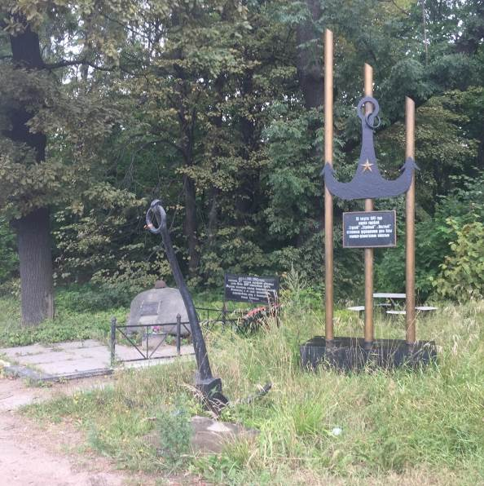
2 | Объемно-пространственное решение | Пространственное, планировочное и архитектурно-композиционное решение монументального комплекса, состоящего из следующих элементов:  а) огражденного участка, вымощенного плитами, с валунным камнем с металлической табличкой с текстом; за камнем над ограждением имеется еще одна металлическая памятная доска с текстом;  б) справа, за ограждением, установлен четырехрогий корабельный якорь;  в) за ограждением, справа, на постаменте прямоугольной формы вертикально установлены три трубы разной высоты; на трубах установлена плоская фигура в виде якоря, увенчанного пятиконечной звездой, и под якорем мемориальная табличка с текстом; | 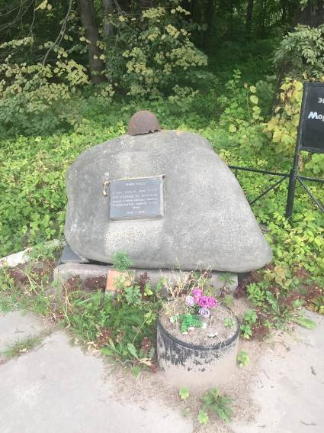  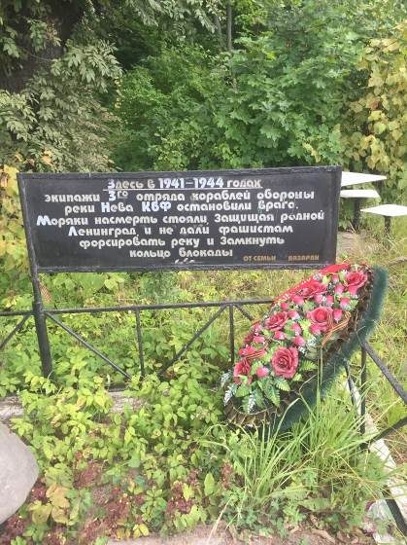
4 | Конструктивная система | мощение участка в ограде и под якорем плитами;  валунный камень;  пьедестал под трубами: материал – бетон;  якорь: материал – металл;  трубы: материал – металл;  ограждение: материал – металл; | 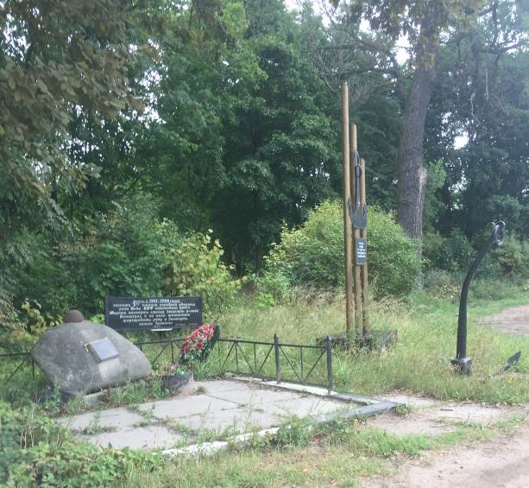
5 | Архитектурное решение | Форма, конфигурации в плане, материалы отдельных частей мемориального объекта:  а) ограждение с металлической мемориальной доской с текстом: «Здесь в 1941-1944 годах экипажи 3-го отряда кораблей обороны реки Нева КБФ остановили врага. Моряки насмерть стояли, защищая родной Ленинград, и не дали фашистам форсировать реку и замкнуть кольцо блокады. От семьи Казарян»;  ограждение: материал (металл), рисунок (вертикальные и диагональные прутья).  б) валунный камень с металлической табличкой с памятным текстом «Ленинградцы! С этого места во время В.О.В. Э/М «Опытный» вел арт. огонь при прорыве и снятии блокады г. Ленинграда. и полном разгроме фашистов у стен города. 1942 г.-1944 г.»;  в) три трубы разной высоты, установленные вертикально на постаменте прямоугольной формы; на трубах расположена плоская фигура в виде якоря увенчанного пятиконечной звездой; под якорем мемориальная табличка с текстом: «30 августа 1941 года моряки кораблей «Строгий», «Стройный», «Опытный» остановили форсирование реки Невы немецко-фашистским войсками»;  г) четырехрогий якорь;  д) огражденный участок вымощен плитами.  Текст на мемориальных досках. | 